https://fwjmath.wordpress.com/2014/12/07/the-limit-of-computation-6/

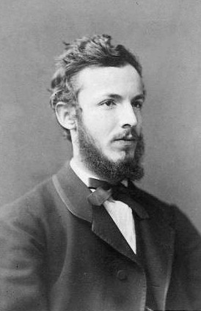

虽然康托尔最大的贡献是为集合论奠基，但他科研生涯的起点与集合论相去甚远。他师从库默尔和魏尔斯特拉斯，博士论文的题目自然也是与数论相关。让他转向集合论研究的关键人物，是爱德华·海涅（Eduard Heine），一位专攻数学分析的数学家。康托尔博士毕业后不久，就在德国的哈雷大学找到了一份教职，而他的新同事中就有海涅。正是海涅鼓励康托尔研究有关三角级数的问题，他对康托尔提出了这样一个问题：什么样的函数拥有唯一的三角级数表达？

三角级数，顾名思义，是由正弦和余弦这些三角函数组成的级数。无论是正弦还是余弦，它们的图像都如同周期性的波纹，而实际上它们也的确描绘了各种各样的简谐振动。在数学上而言，它们是一些特别简单的周期函数，有着特别美妙的特性。但现实往往是复杂的，在工程中，为了实际应用，我们常常逼切地需要计算与工程中出现的函数有关的各种数量和性质。但这些来源于现实的一般函数，几乎不存在任何规律，同样缺乏任何可资利用的特性。于是，如何借助简单而规则的三角函数，来表达复杂而无序的一般函数，这自然同时吸引了数学家、物理学家与工程师。

三角级数正滥觞于此。在1822年，法国数学家傅里叶在他的著作《热的解析理论》中，为了研究热传导的现象，将热量的分布函数分解为三角函数的级数和，并且提出一个构想：所有函数都能表达为三角级数。

当然，事情并没有那么简单。尽管现实中遇到的函数（连续函数）都拥有这样的表达，但对于更为复杂的函数，这却不一定成立。另外一个问题是，对于任意的一个函数，尽管都可以通过傅里叶变换得到对应的三角级数，但谁也不知道会不会有另外一个三角级数也会给出同样的函数。也就是说，虽然通过傅里叶变换，可以知道必定存在一般函数的三角级数表达，但这种表达是否唯一，却并非显然。

康托尔一开始希望解决的，就是这个问题。

凡事总得一步一步来。在1870年，康托尔证明了某个区间上的连续函数必定有唯一的三角级数表达，后来又证明了，即使函数在区间中的有限个点处不连续，也不影响这种表达的唯一性。最后，他在1872年证明了一个非常广泛而复杂的结论：如果函数在区间上大体是连续的，只有在某个点集P上的点不连续，那么如果P满足某个复杂的性质，那么函数就有唯一的三角级数表达。



而正是这个“复杂的性质”，向康托尔暗示了无穷之外另有洞天。

对于任意的点集P，我们可以构造另一个点集P’，它包含所有可以用P中的点无限逼近的点。用数学的术语来说，点集P中的某一点p在P’中，当且仅当对于任意小的距离e，都存在P中不同于p但与p距离小于e的点。既然e可以要多小有多小，这也就是说可以用P中的其他点无穷逼近我们所考虑的点p。这样构造出来的点集P’，又叫P的**导集**。导集P’本身也是点集，所以它同样有自己的导集，记作P”。导集的导集也有自己的导集，如此反复，直至无穷。我们可以将P取n次导集操作后的结果记为 $P^{n}$。

容易知道，一个点集的导集必定是点集的一个子集。实际上，从不太严谨的观点来看，求导集这一操作可以看作一个将点集中那些“离散”的点，也就是那些与所有其他点“保持某个距离”的孤零零的点（或者叫孤立点），从点集中去掉的操作。在一次又一次求导集的操作中，由于我们不停地去掉孤立点，可能会有新的点因为我们除去了它的所有“邻居”而变为新的孤立点，所以多次求导集并非没有意义。

导集的定义并不直观，它的性质也相当复杂。对于一个只有有限个点的点集来说，它的导集必然是空集；而对于一个区间来说，它的导集就是它本身；由数列0.1, 0.01, 0.001, …组成的点集，它的导集就是仅仅包含0一个点的集合，它的二次导集就是空集。给定一个正整数n，通过一点点思考，再加上一点点数学分析的知识，很容易构造这样的集合，在求它的逐次导集时，前n次得到的都不是空集，最后第n+1次得到的才是空集。有兴趣的读者可以自己尝试构造一下。（例如，对第n=2，只要让第一次操作后得到的集合是0和0.1, 0.01, 0.001…也就是说只要加入能逼近这些数的数即可）

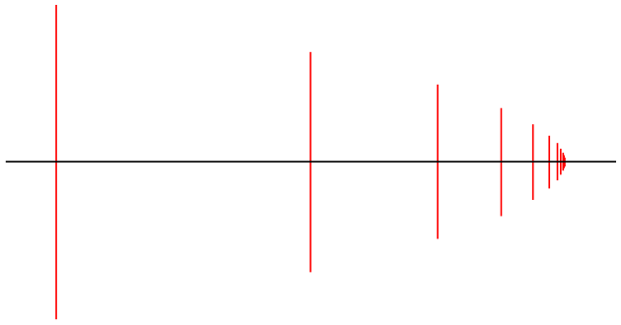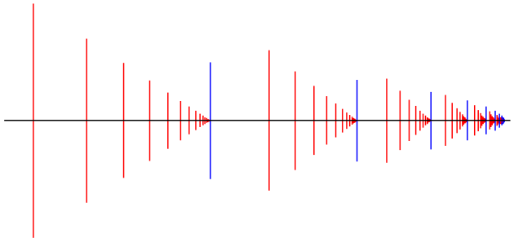

而康托尔的定理中所谓“复杂的性质”，就是上述的性质：如果对于一个点集P，我们对它进行逐次求导集后，在有限次操作后能得到空集，那么即使函数在其上不连续，只要在区间的其它地方都连续，那么它就必然有唯一的三角级数表示。

当然，也有一些集合，无论求多少次的导集，也不会得到空集。但康托尔发现，如果恰当地定义集合的“极限”，那么可以通过有限次求出的导集定义“无限次”的导集，记为 $P^{(ω)}$。之所以用ω，大概是因为这是最后一个希腊字母，代表着终结，正适合“无限”这个概念。

那么，这个挂上“终结”标签的无穷次导集，是否的确是导集这个操作的终结呢？按理说，已经进行了无穷次的导集操作，再操作一次也是无限次，同样无限次的操作，应该只会得到相同的结果。但康托尔发现了一些违背我们期望的集合，即使取了无穷次的导集，得到的结果仍然存在着孤立点，可以通过再次取导集除去。这到底意味着什么？

这一定意味着，我们并没有完全理解无穷。

作者：ZS Chen

链接：https://www.zhihu.com/question/292487405/answer/2298427226

来源：知乎

著作权归作者所有。商业转载请联系作者获得授权，非商业转载请注明出处。

例如实分析入门中所常见的"使用柯西序列的等价类定义实数"这一方法和视角, 正是康托在职业生涯初期为了研究傅里叶级数的唯一性问题而提出的. 在Heine的建议下, 康托着手研究的问题是当时分析学中一个重要的开问题:

如果级数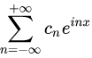 对每一个的都收敛到0, 那么所有的是否都为0?

这个在当时是极为困难的问题, 分析学祖师爷Dirichlet, Lipschitz, Riemann, Heine等人都仅仅获得了部分特殊情形上的解答. 这个问题的其中困难之一便是这样的一个命题过于一般, 并且在康托之前数学界中并没有找到一个合适的视角或工具来处理具有如此一般性的问题.

康托的第一份贡献便是对这个问题的肯定回答: 如果级数 对每一个的都收敛到0, 那么所有的cn都为0. 这个结果在当时本身就是十分了不起的一个成就, 但是康托并没有就此满足. 在他看来, "该级数对每一个x\inR都收敛到0"是一个过于强的前提条件. 如果我们可以通过弱化这个前提条件来得到相同的结论, 那么这将会是一个更强的数学结果.

康托在这个方向所采取的策略是考虑被允许的例外集: 对于哪些实数集P, 我们可以证明:

如果级数 对每一个的x\in R-P都收敛到0, 那么所有的cn都为0?

通过当时传统的方法, 康托得到了如下结果: 如果上下均无界, 那么就会是一个被允许的例外集.

通过对这一结果的探索, 康托发现对于一个实数集P, 我们可以递归地通过一种操作(取导集, derived set, 具体定义不影响本文阅读)将它缩小, 得到一个新的集合. 而这个递归操作本身就能给我们带来关于P是否是例外集的答案. 归纳地, 我们定义: ; . 康托的到的结果则是:

定理: 如果对于某个自然数n, , 则P是一个被允许的例外集.

当时的数学工具的极限基本就在这里止步了. 而令康托载入数学史册的创新发现则是, 存在一些实数集P, 使得严格递减, 并且如果我们考虑, 我们仍然可以对这个集合取导集, 并且能得到一个更小的集合. 这允许我们记; , 如此类推, 并且令, 一直迭代下去.

我们在这里先暂停一下来品味一下康托这一概念上的创新. 首先值得一提的是, 康托将实数构造为柯西序列的等价类(康托称它们为fundamental sequences), 正是为了严格化"取导集"这一概念以及找到上述这一类集合; 显然, 这个构造也延续到了今天的实分析教科书中, 足见其对后世影响力有多广. 包括现在我们所熟悉的康托集, 也是当时研究这一系列集合所带来的产物. 其次, 康托的观察在数学上有两个颠覆性的突破: 1) 我们第一次需要认真严肃地对待一个操作的*进行次数*这样一个具有"元数学"风味的对象; 2) 我们第一次认识到, 自然数作为归纳定义和递归操作时采取的"步数", 是不够用的. 为了能严格化"比自然数更长的递归操作"这一概念, 康托考虑了"良序集"这一对"自然数"概念的推广. 简单来说, 一个集合是良序的, 当且仅当每一个非空子集都存在一个(在所考虑的序下)最小的元素; 良序集将扮演自然数集在中的角色, 帮助我们将取导集这一操作延伸至无穷多步. 康托所考虑的良序集, 在现在的视角来看, 就是集合论中至关重要的对象: 超限序数. 至此, 集合论作为一门研究无穷的学科就此诞生.

用现在的语言来说, 我们称omega1为这样一个良序集: 它自己是一个不可数的良序集, 并且它的每一个真前段(proper initial segment)都是可数的. 我们可以将oemga1的元素和它们所决定的前段看作一个东西, 并称omega1的元素为"可数序数". 康托得到的结果是:

定理(Cantor-Bendixson Analysis): 对于任意实数集, 都存在一个可数序数aerfa, 使得对于任意比aerfa"更长"的可数序数beita, 我们都有. 也就是说, "取导集"这一操作的结果总是会在可数步内稳定下来.

Omega1和它里面的可数序数给实数和实数集的研究带来了全新的视角, 通过Cantor-Bendixson Analysis, 康托得到了他想要的更强的结果:

定理: 所有的可数闭集都是被允许的例外集. 康托集也是被允许的例外集.

"被允许的例外集"在数学文献里被称为sets of uniquenuess. 很有趣的是, 多年以后另外一个彻底颠覆集合论的数学家, 因为发明力迫法而获得菲尔兹奖的Paul Cohen, 博士论文(Topics in the Theory of Uniqueness of Trigonometrical Series)写的正是关于sets of uniqueness的内容.

在有了研究实数集的新工具之后, 康托的注意力很快就从三角级数上转移到了实数和实数集本身以及可数性和不可数性上来. 在取导集操作的研究上, 康托很快发现了"稠密, 无处稠密, dense-in-itself, perfect, 康托集"等拓扑学中的重要概念. 在集合论上, 康托的工作给集合论学家带来了最基本的工具: 超限序数, 超限递归, 超限归纳, 阿列夫数等. 其中他对代数数可数性, 实数集的不可数性, 和对超越数存在性的证明直到现在都会在实分析的课本上出现([对角线法](https://www.zhihu.com/question/57055157/answer/151450805), [区间套法](https://zhuanlan.zhihu.com/p/51203067), [Baire纲定理法](https://zhuanlan.zhihu.com/p/64638492)). 康托对超越数存在的构造性证明同时也给出了一个构造超越数的一般规则, Robert Gray 1994的论文Georg Cantor and Transcendental Numbers甚至将康托的构造性论证通过算法实现.

在建立了无穷集合的基本理论之后, 康托考虑的问题就是他最早发现的两个不可数集合的关系: omega1和实数集R. 一个很自然的问题就是这两个集合是否是同构的. 考虑到有理数集(一个可数集)在R中稠密, 这个问题的答案显然是否定的. 但是康托考虑了一个更一般的问题: 如果我们完全忘掉两个集合上的所有结构, 只考虑元素之间的相等关系, 这两个集合是否是同构的. 不难发现, 这种最弱意义上的同构关系, 就是康托一开始发现的"双射"关系 (细心的读者会发现, 两个集合之间存在双射f: A->B的定义实际上说的就是(A,=),(B,=)这两个结构之间存在同构映射). 也就是说, 康托考虑的是:

是否存在一个omega1和R之间的双射?

这便是后来希尔伯特23个问题中排名第一的连续统假设.

在康托活跃的这个期间, 康托的一个忠实的支持者与好友便是戴德金(Richard Dedekind). 在康托系统性地采用集合论方法来研究实数集之前, 戴德金就在自己的代数数论工作中通过集合论方法考虑了我们现在所熟悉的理想(ideal)和戴德金分割(Dedekind cuts). 实数的一个重要性质, 完备性(completeness/Dedekind-completeness), 也正是由戴德金本人抽象地提炼出来的. 在康托发表集合论论文的期间, 他和戴德金一直有保持书信联系. 可能是由于自己也采取了同样的数学视角, 戴德金本人十分欣赏且认可康托的工作, 并在多处具体问题上基于了康托帮助. 康托对于超越数存在和实数集不可数的区间套证明所依赖的便是实数的完备性. 在之后很长一段时间里, 康托和戴德金当时的往来书信都是数学史文献中乐于研究的对象.

很令人惋惜的是, 康托的视角和他的后续工作也许对当时的数学界来说过于具有颠覆性, 使得部分权威并不认可甚至是攻击康托的工作. 说出"上帝给了我们自然数, 剩下的全都是人类的工作"这句话的Kronecker, 自然对"不可数集", "超限序数"等概念非常抗拒. 他对康托的工作评价接近于人身攻击: "我不知道康托的工作里面包含的是神学还是哲学, 但肯定没有数学." 除了学界的打击之外, 康托自己也在工作和生活上遭受了重创, 在无法晋升且收入微薄的同时, 康托也久久不能释怀自己无法证明或证伪良序原则和连续统假设(我们今天知道这两个命题都是独立于集合论公理的), 他甚至一度放弃了数学工作而转向研究"莎士比亚是否就是弗朗西斯培根的笔名"这一问题. 最后, 康托也因为自己小儿子的突然去世而完全丧失了对数学的任何信心. 多方面的精神创伤也使得康托多次被送入精神病院, 并最终由于身体和精神原因在郁郁不得志中心脏病发去世.

在今天看来, 康托的工作对后世的数学贡献了难以衡量的价值. 从他创造的抽象集合论工具和对实数集研究的严格化, 到他对拓扑学基础概念的发现, 康托对现代数学的影响无处不在. 他的对角线论证法也是20世纪初数理逻辑中限制性定理大爆发时代(哥德尔不完备定理, 塔斯基不可定义定理, 图灵停机问题)的一个关键论证方法. 后来大名鼎鼎的冯诺依曼的博士毕业论文处理的也正是超限序数在公理化集合论中的严格构造的问题, 这也是为什么如今超限序数也常常被称作冯诺依曼序数. 另一方面, 康托发现的第一个不可数序数omega1, 作为递归操作/归纳定义中超出自然数长度的所需步数, 在20世纪初期给Baire, Borel, Lebesgue的测度论和实分析工作提供了至关重要的奠基工具: 一种显著意义上"可构造"的实数集或者实数函数, 总能通过简单的实数集或实数函数, 通过某种操作, 在可数(即<omega1)步内生成(参考: <https://zhuanlan.zhihu.com/p/449221076>). 这样的一种层级研究便是日后描述集合论的萌芽. 正如康托去世后若干年后希尔伯特所写: 没有人能将我们从康托创造的乐园中驱逐出去; 康托和他发明的集合论对当今数学深刻的影响或许可以是对他悲惨晚年的一些迟到的慰藉.